湖北省医用耗材集中采购系统
省级联盟带量采购操作手册

温馨提示：系统目前支持ie9及以上、火狐、搜狗、谷歌 、360极速模式、QQ等主流浏览器，如果出现系统不能点的情况，可以换个浏览器试一下 建议用火狐或者谷歌，安全性和兼容性相对较好。

一.生产企业配送关系管理
1、系统功能说明
企业可根据组件目录或者配送企业设置配送关系，
2、系统操作说明
- 配送关系设置
点击左侧菜单【配送关系管理-配送关系设置】进入配送关系设置页面，企业可按组件目录或者配送企业设置配送关系。如图所示。
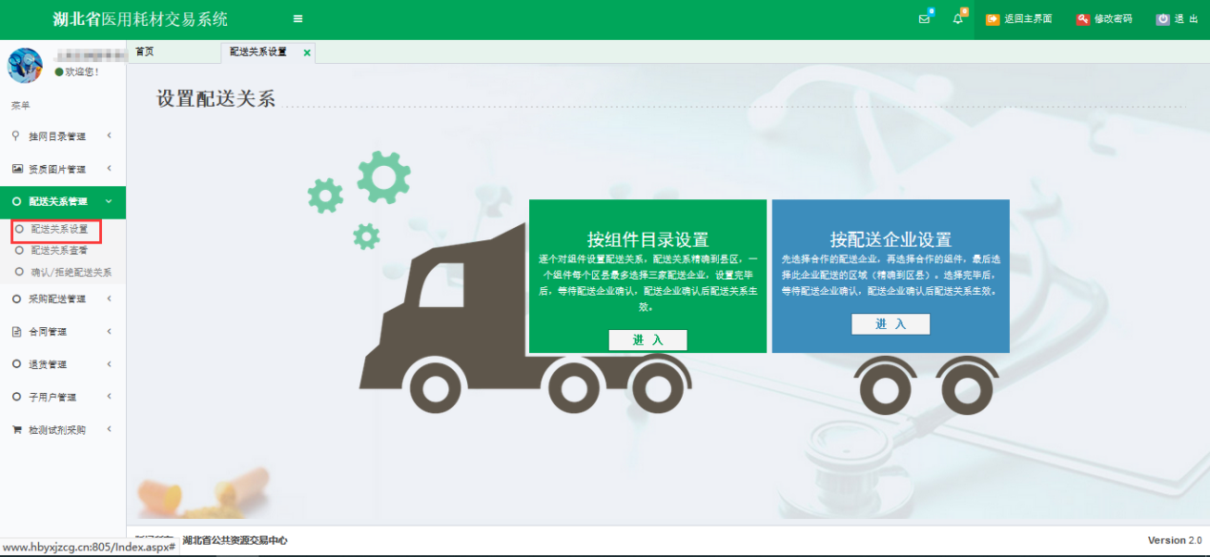
（1）在上图所示页面点击按组件目录设置【进入】按钮，如下图所示
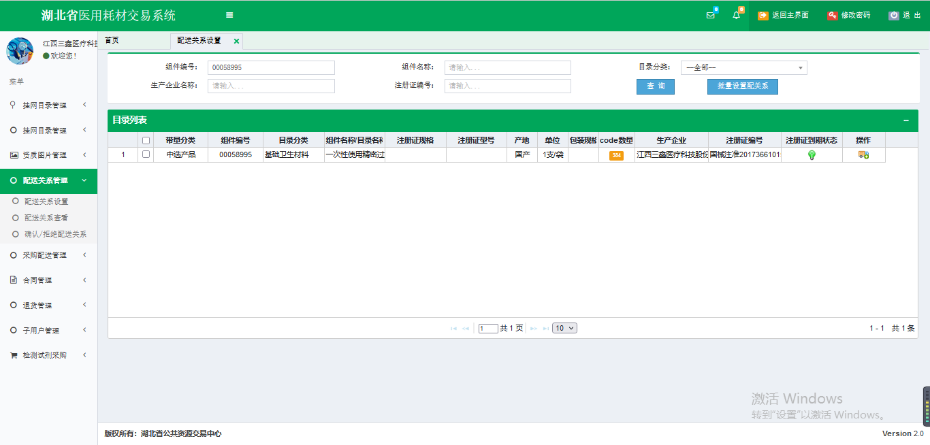
选择目录列表的某一行或者多行点击【批量设置配送关系】按钮，如下图所示，第一步点击左侧菜单选择市和区，选择好以后，第二步在右侧列表里‘操作’一栏可进行添加和删除来进行设置配送关系，设置配送关系完成后，直接点‘X’回到列表页面
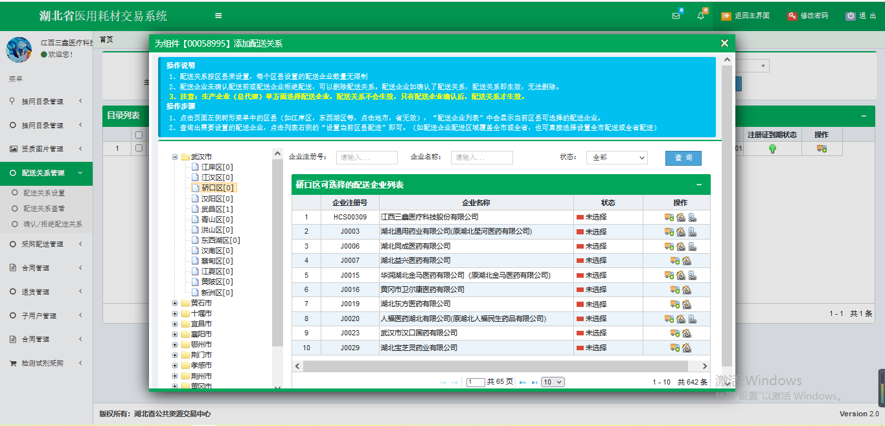
（2）点击按配送企业设置【进入】按钮，如下图所示
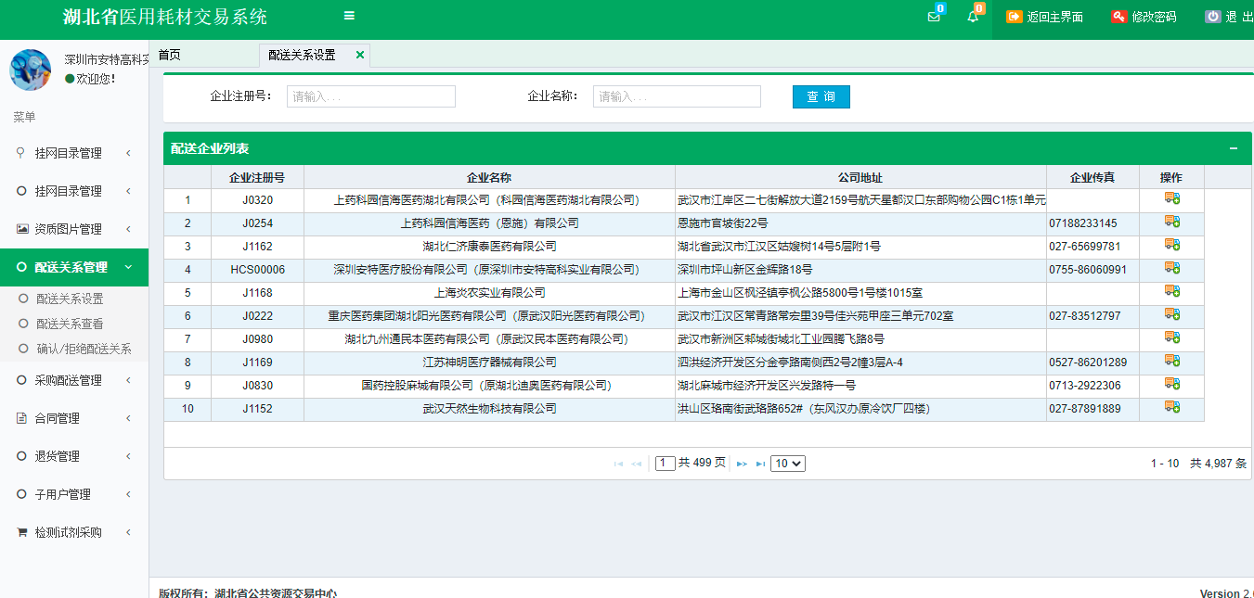
二.配送企业配送关系管理
1、系统功能说明
企业可根据组件目录或者配送企业设置配送关系
2、系统操作说明
- 确认/拒绝配送关系
点击左侧菜单【配送关系管理-确认/拒绝配送关系】进入拒绝/确认配送关系页面，企业可对企业生产企业建立的配送关系需求，选择列表中需要的数据，进行【申请解除】或【接受解除】或【拒绝解除】或【确认配送关系】或【拒绝配送关系】操作。如图所示
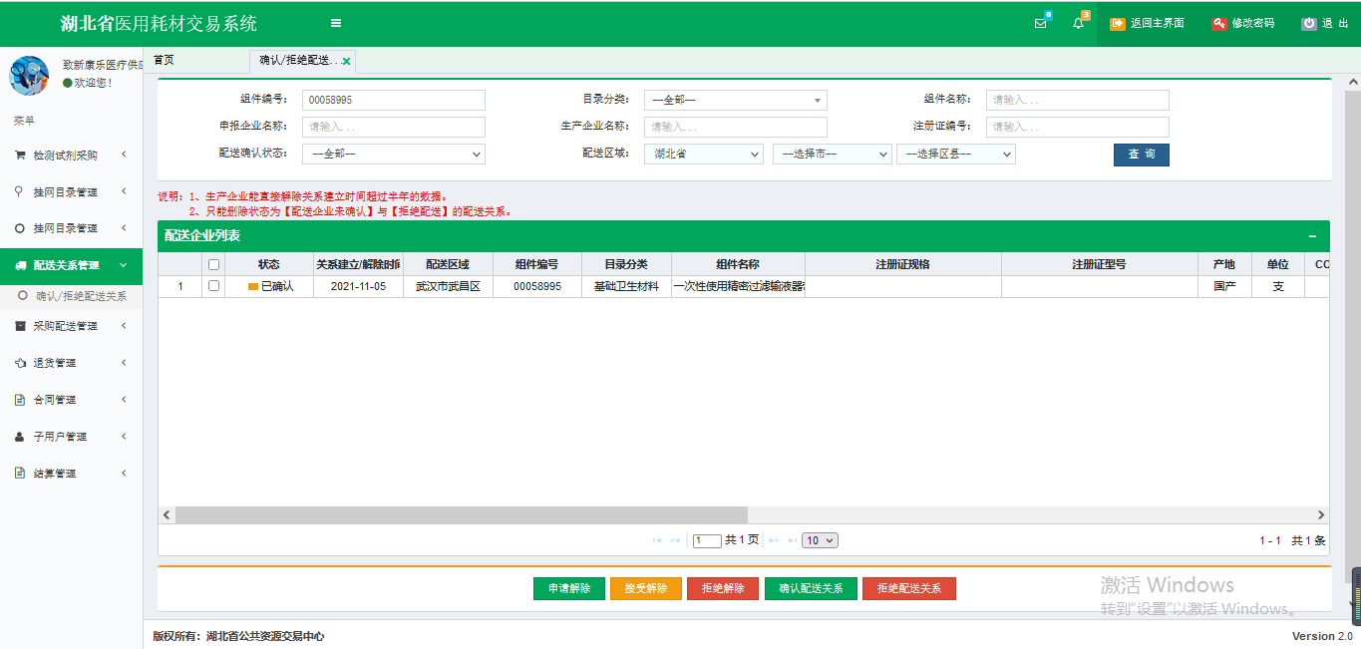
三.医疗机构
（1）维护采购目录
1、系统功能说明
医疗机构可维护采购目录，设置配送企业
2、系统操作说明
点击左侧菜单【采购目录管理-维护采购目录】进入维护采购目录页面，在维护采购目录页面设置配送企业，如下图所示
注：同一注册证下的产品只能选择同一个配送企业，以免影响后续合同的签订。
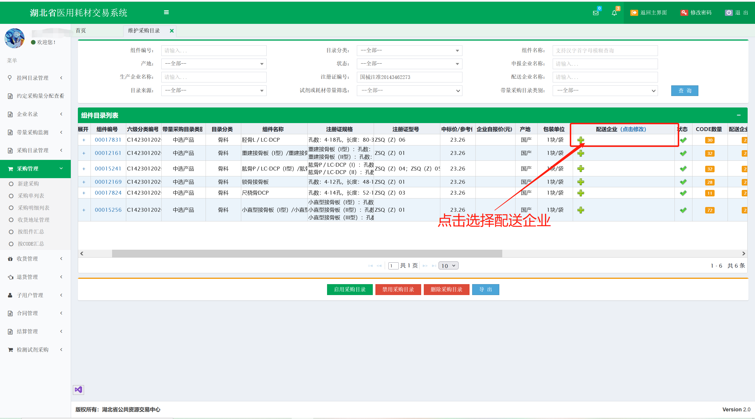
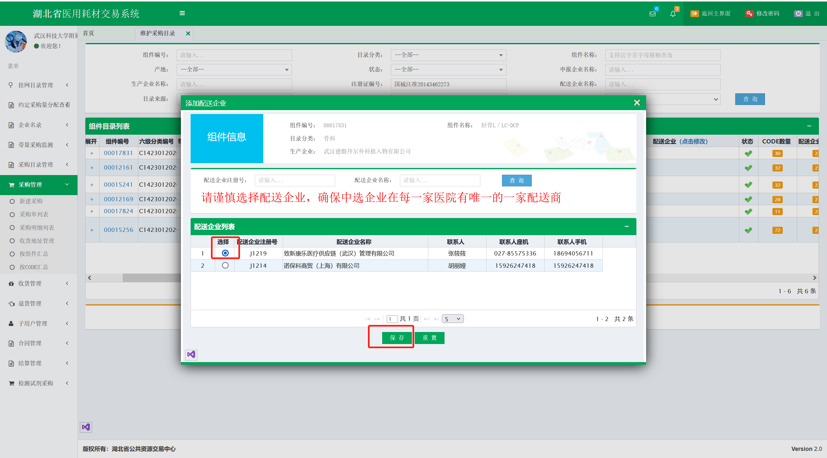
若选择的配送企业，与该注册证下其他产品也存在配送关系，则将该注册证下其他产品自动勾选该配送企业。如下图所示：
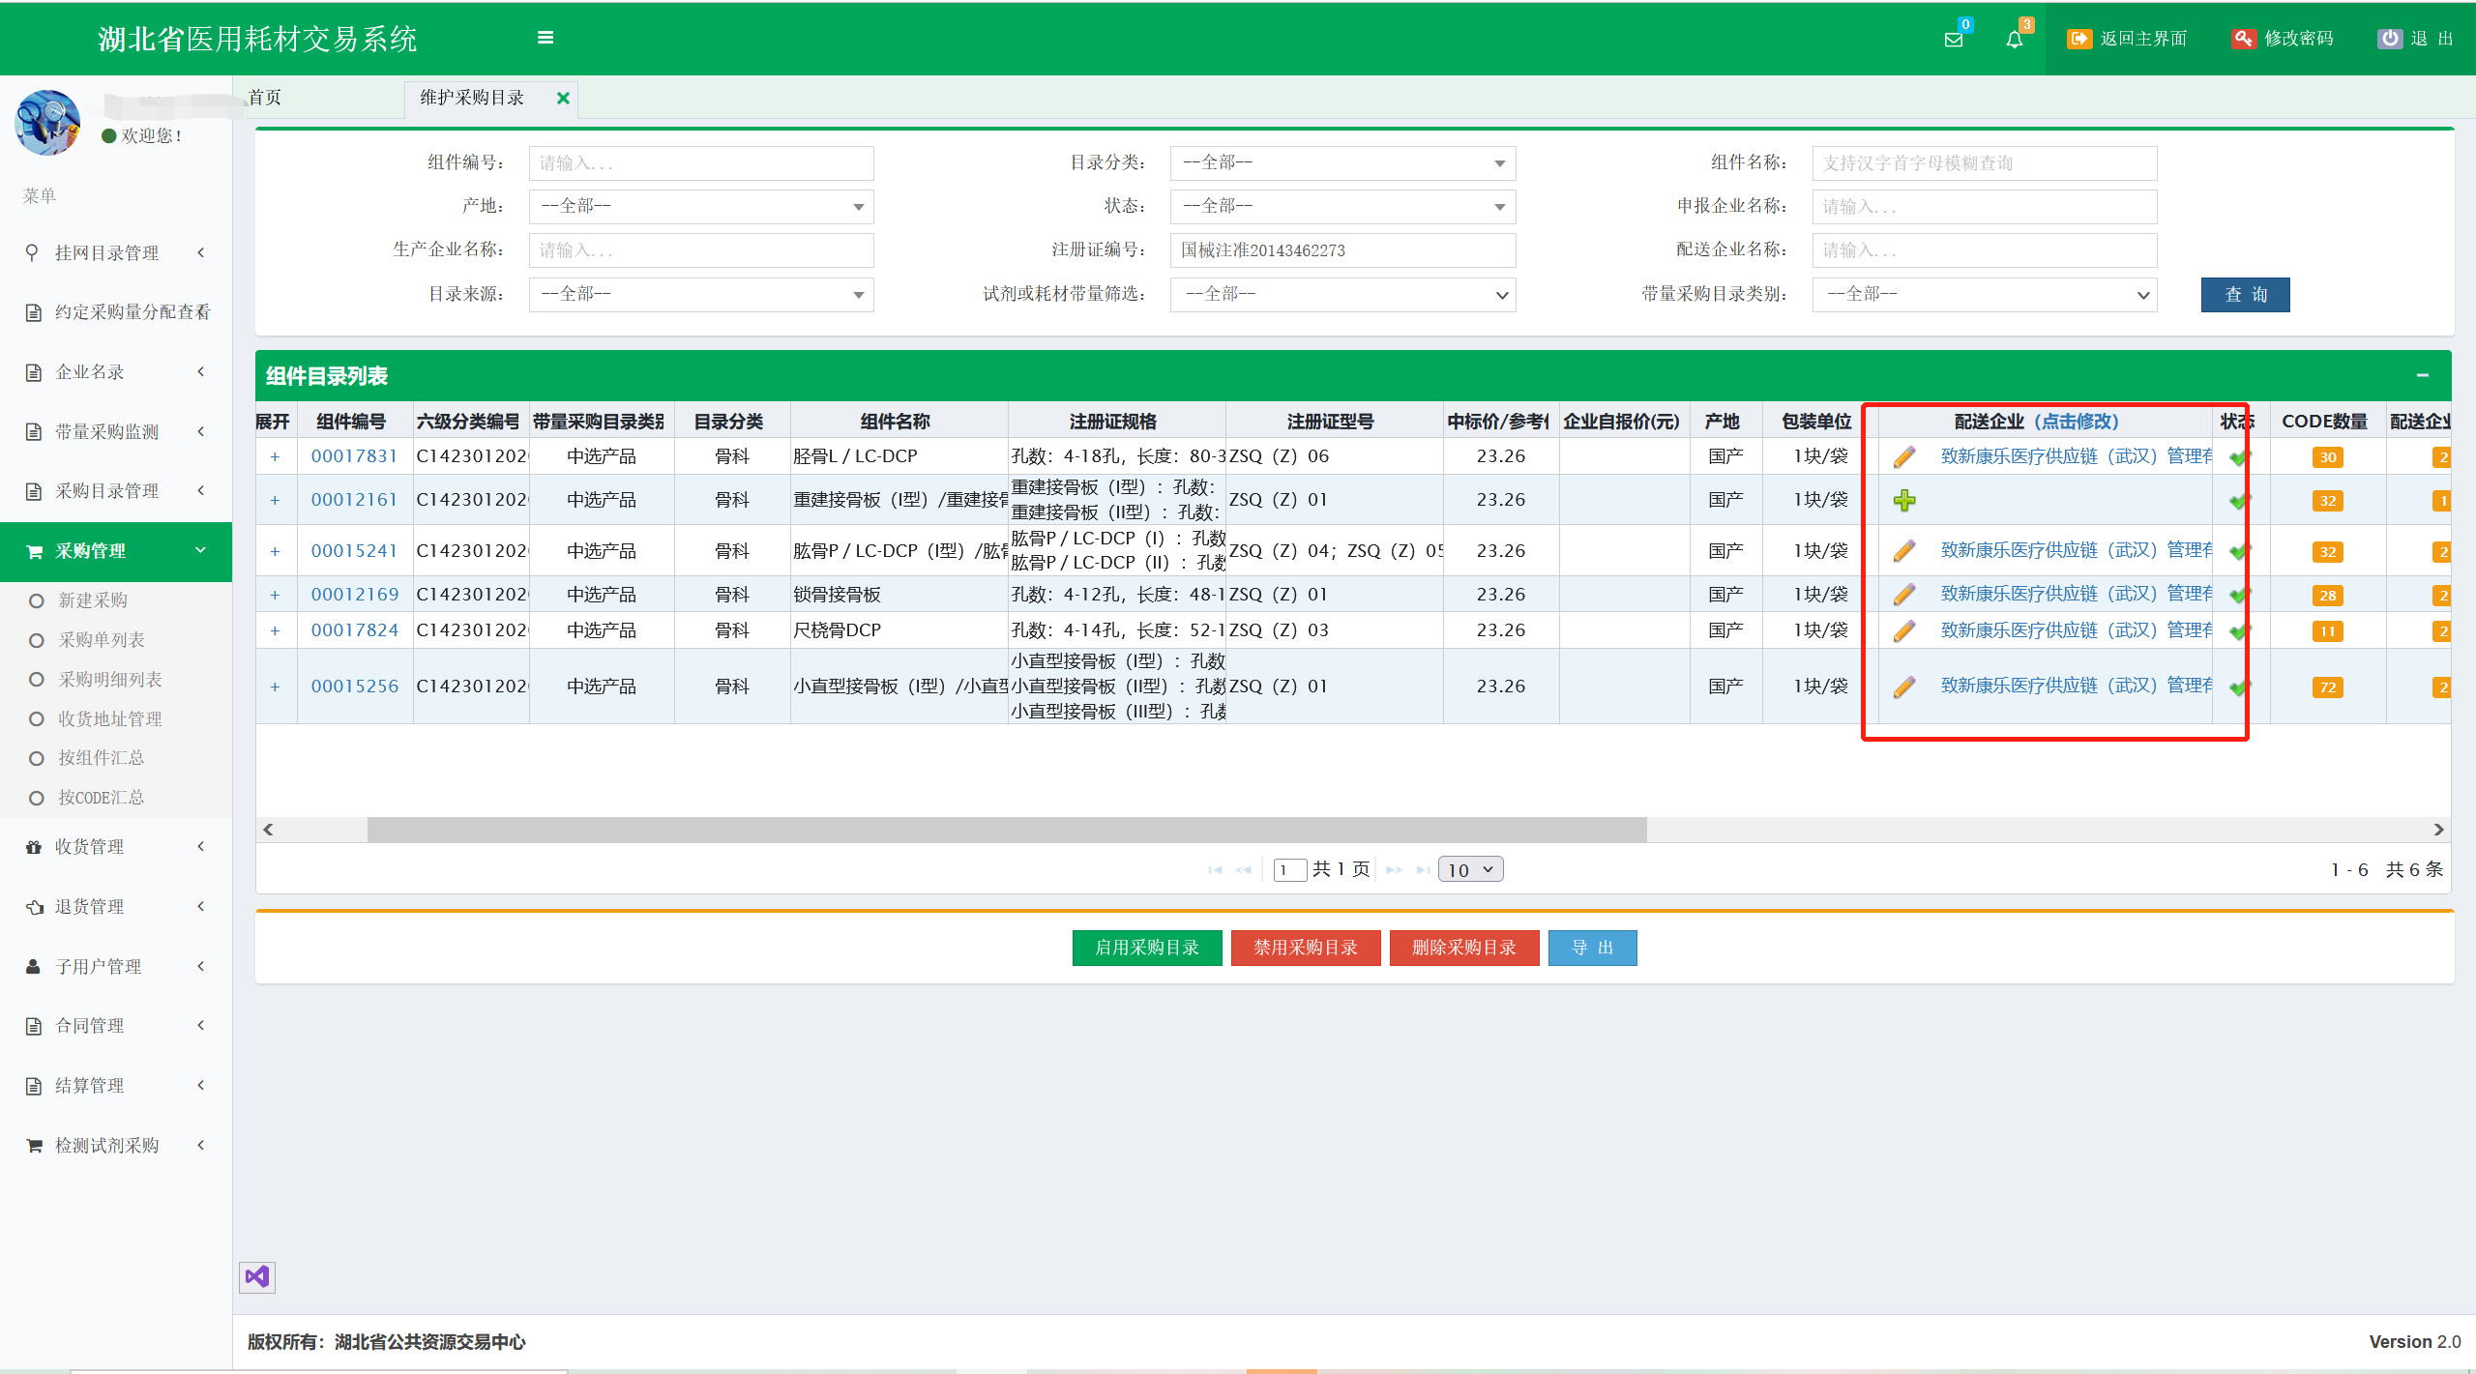
（2）省耗材带量采购合同
医疗机构在维护采购目录页面中勾选配送企业后，自动生成合同。如下图所示
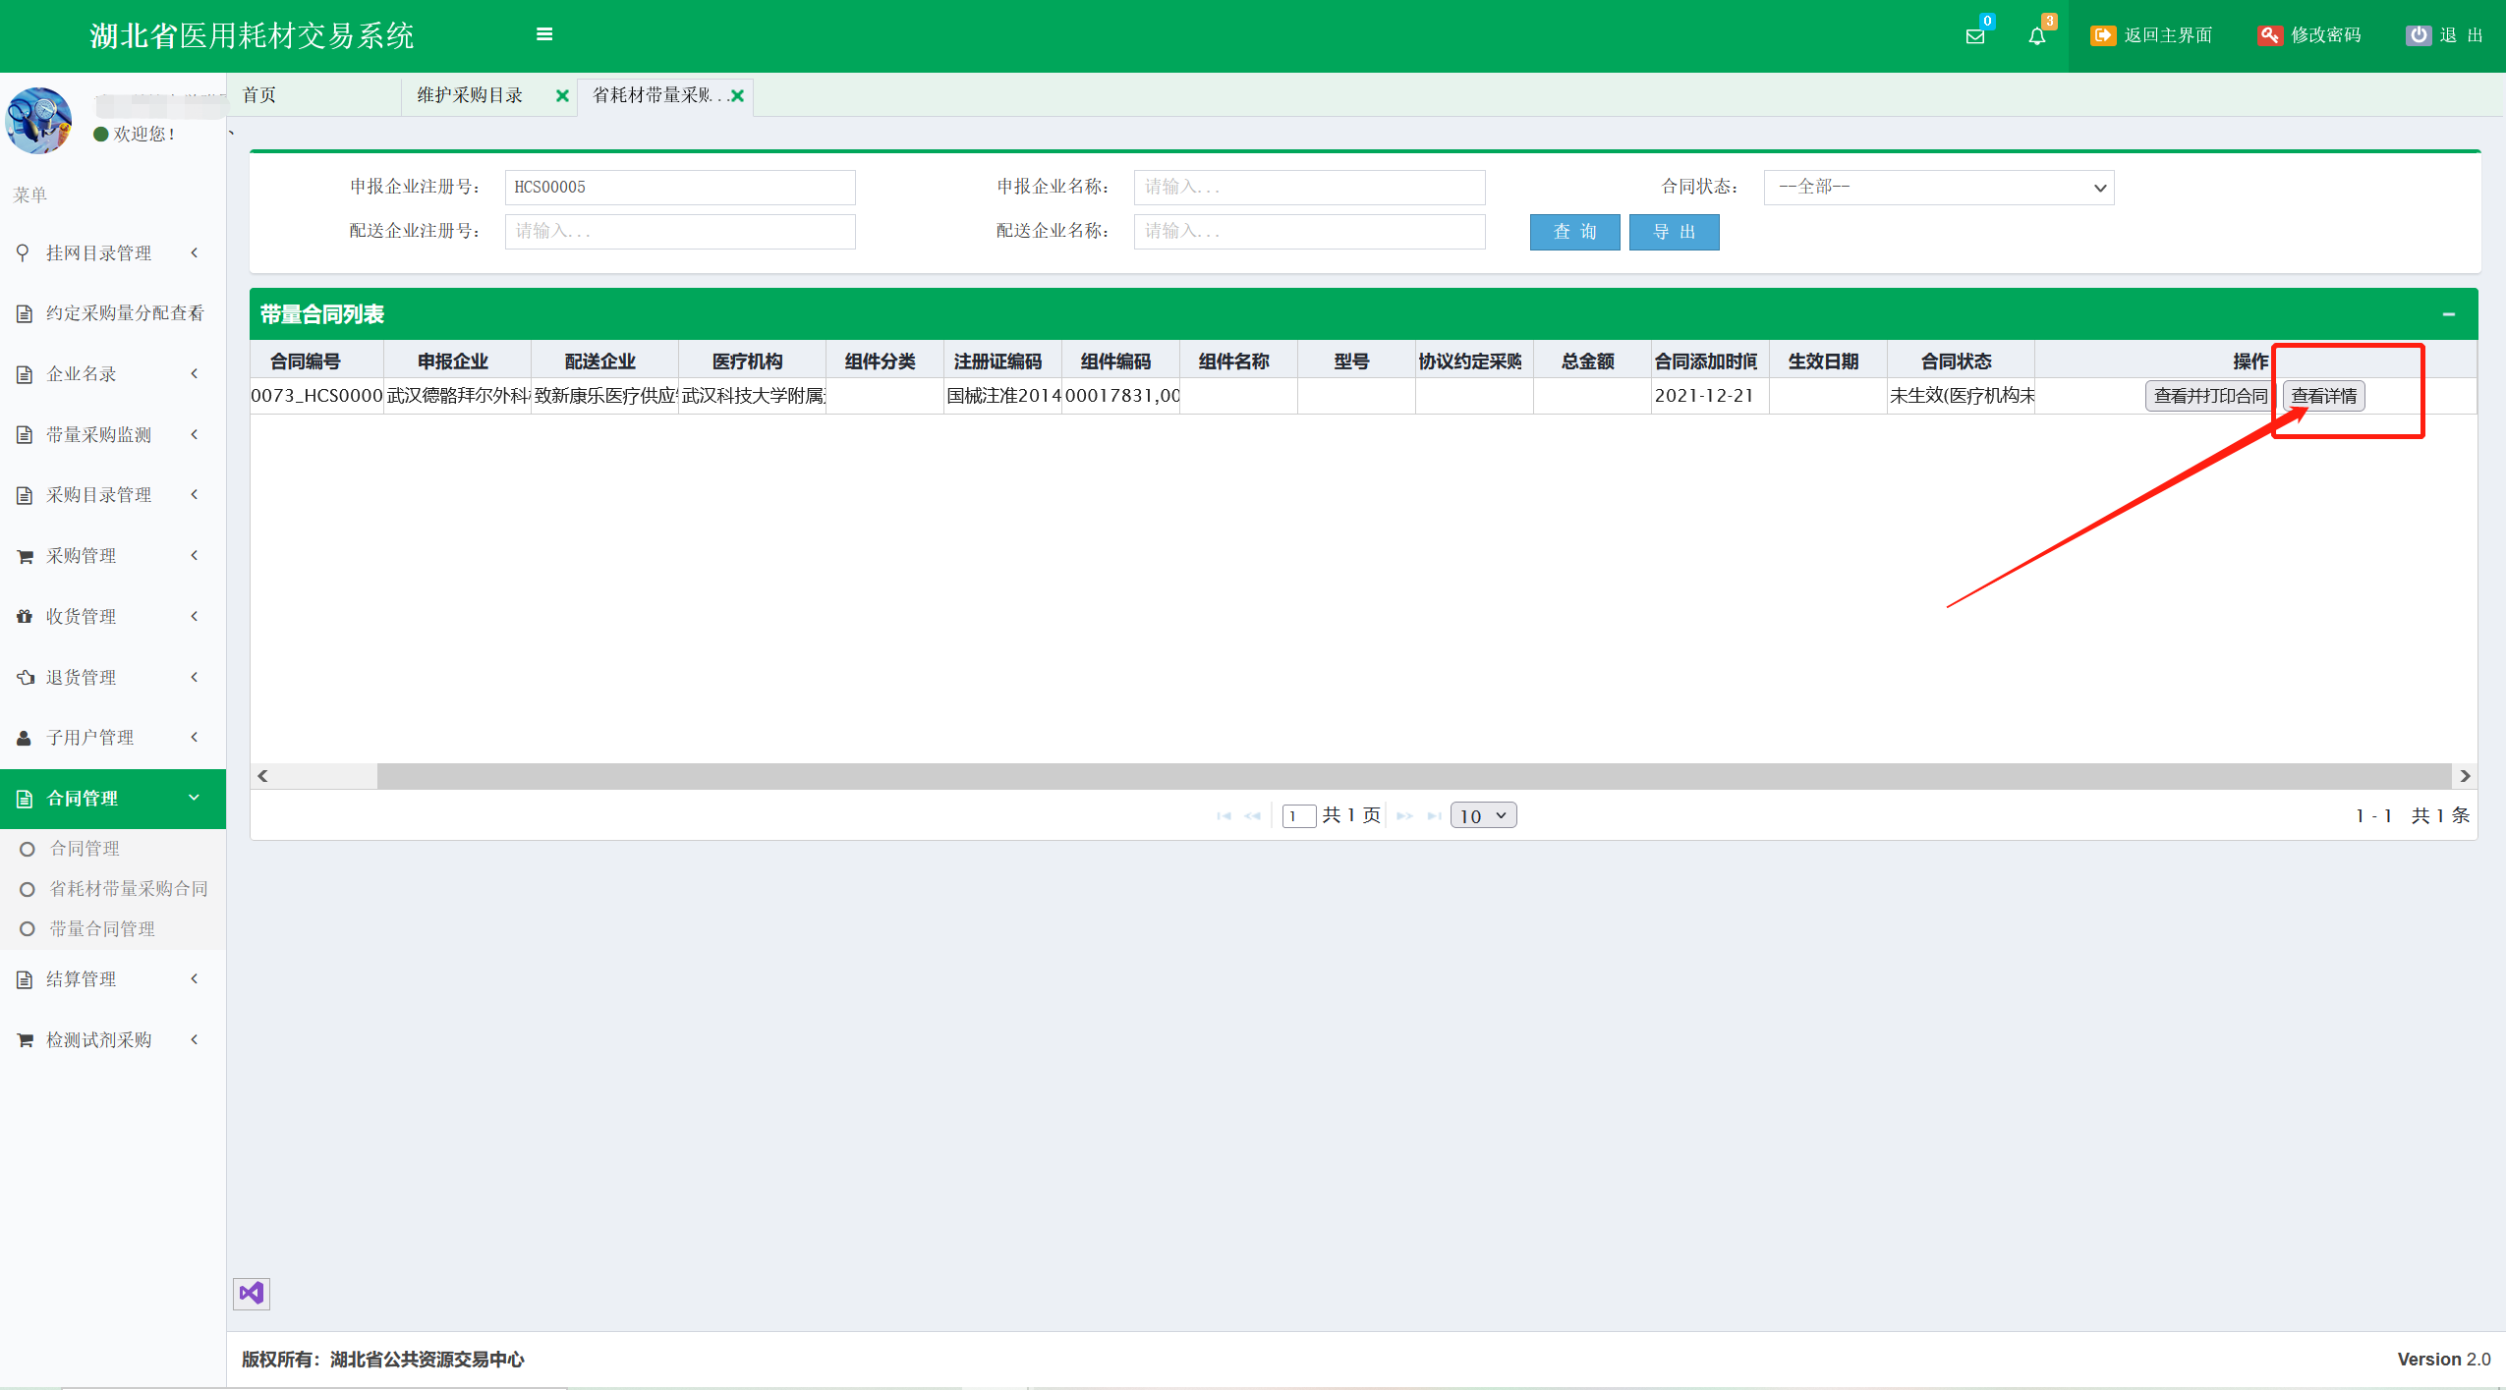
点击查看详情，可以查看该注册证生成的合同下的产品信息。
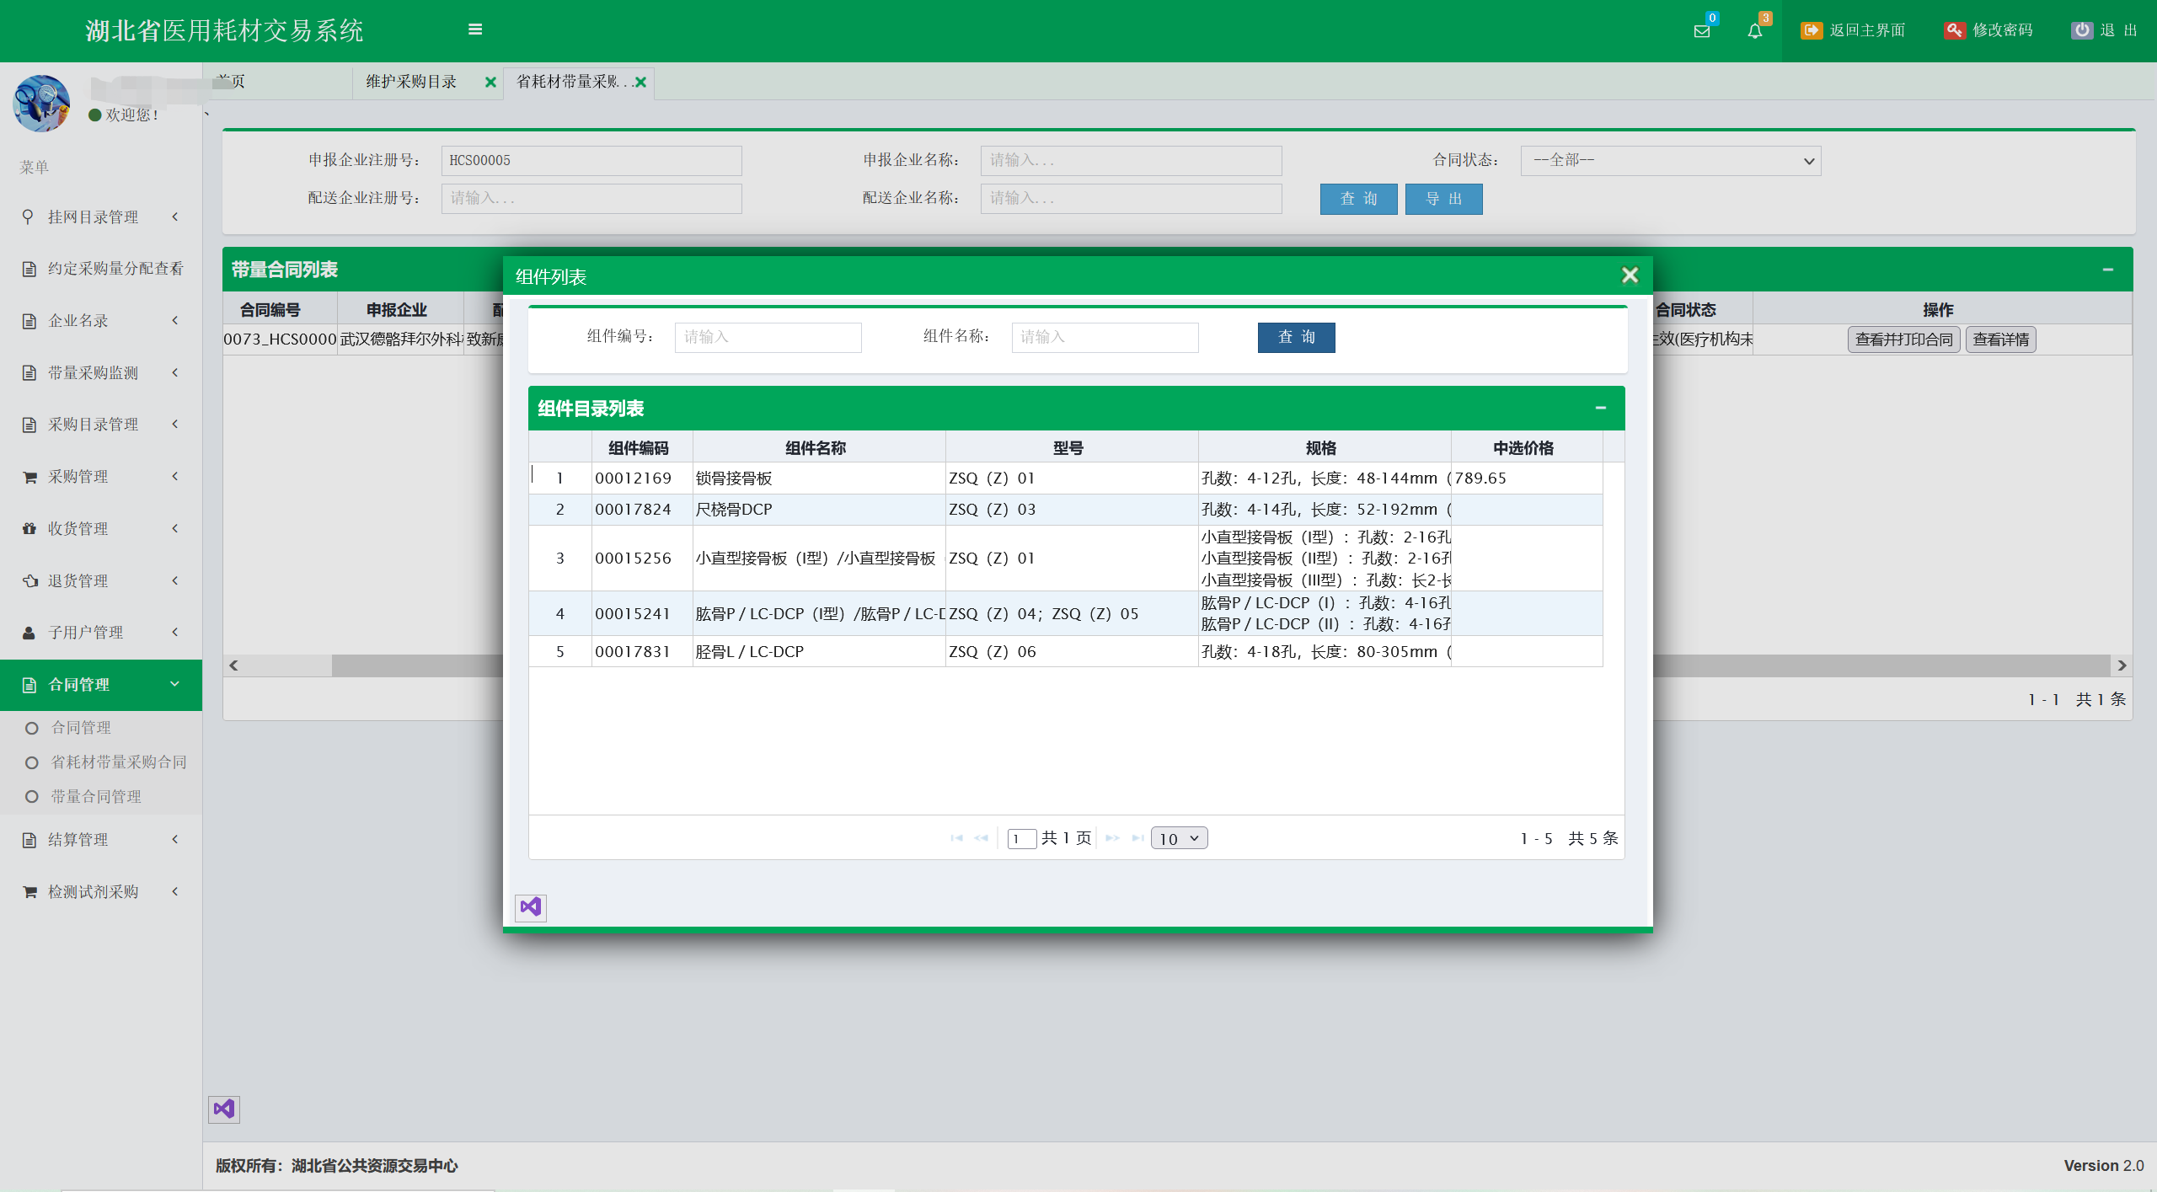

医疗机构未填写合同，点击操作栏的【查看并打印合同按钮】，进入合同详情页面，如下图所示，白色方框的是需要填写的信息，填写信息确认无误后，点击最下方的【保存】按钮，保存合同信息。如若确认合同信息无误后，可点击最下方的【确认合同】按钮确认。
注：协议约定采购量必须高于去年的约定采购量。
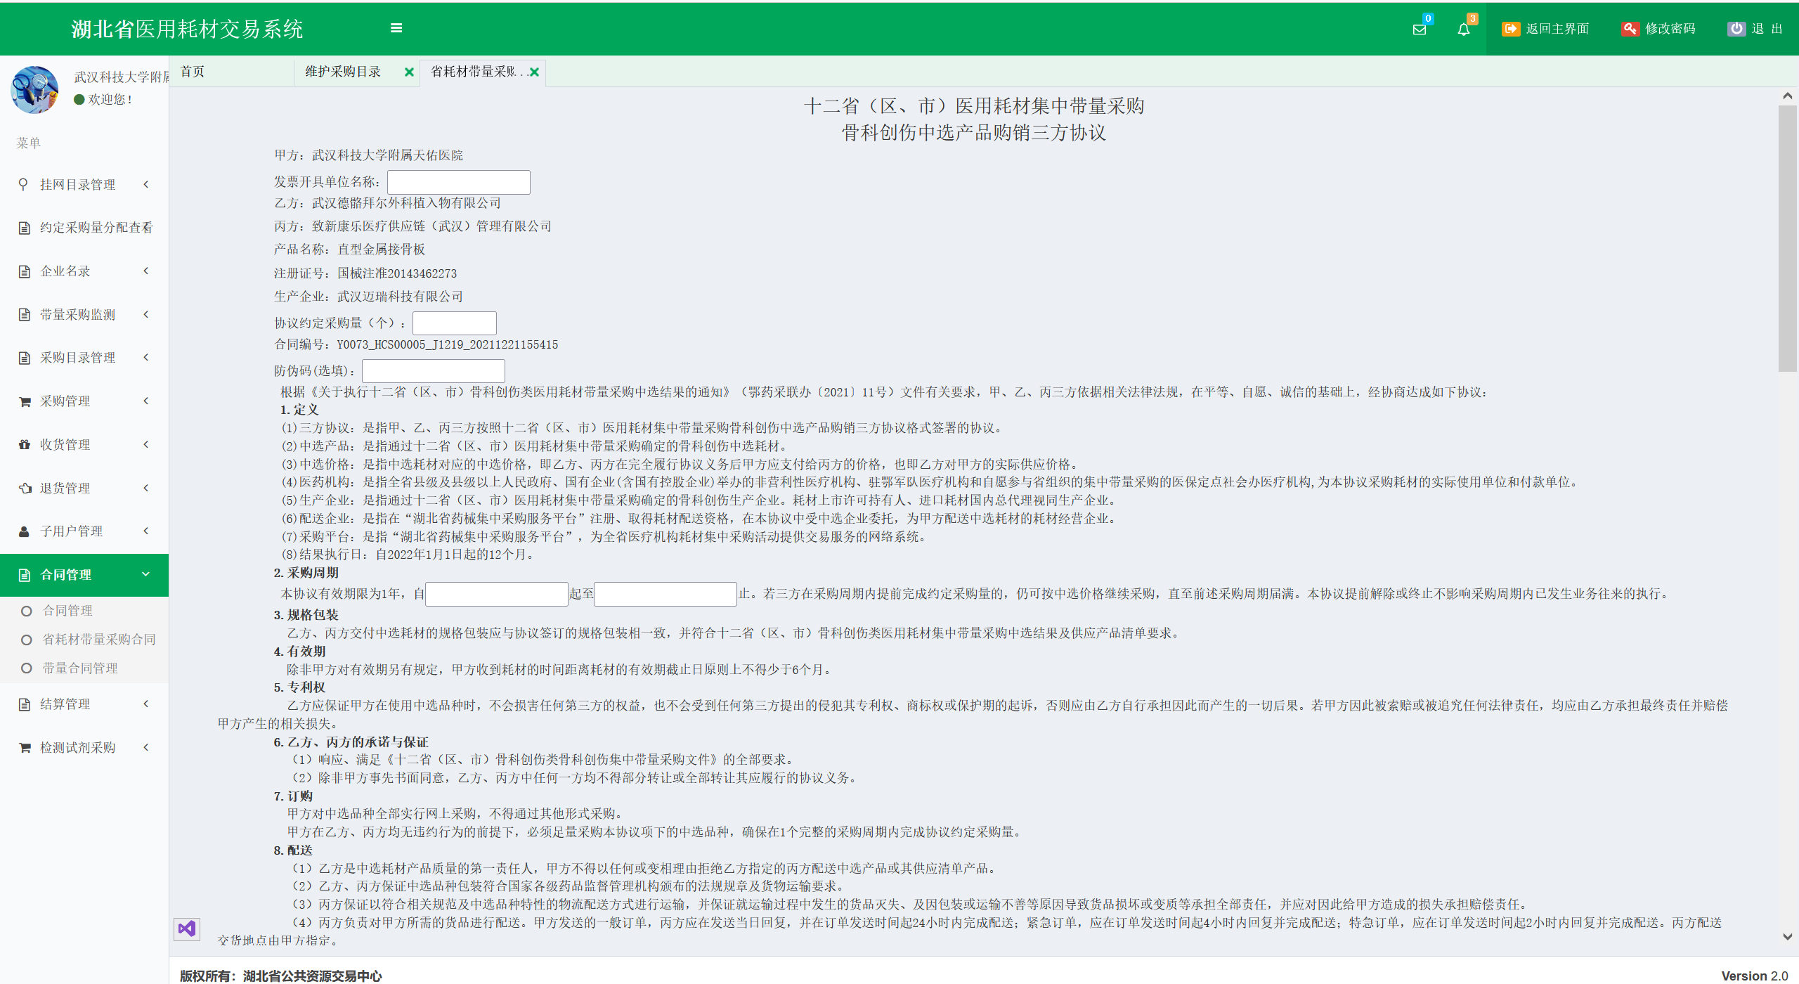
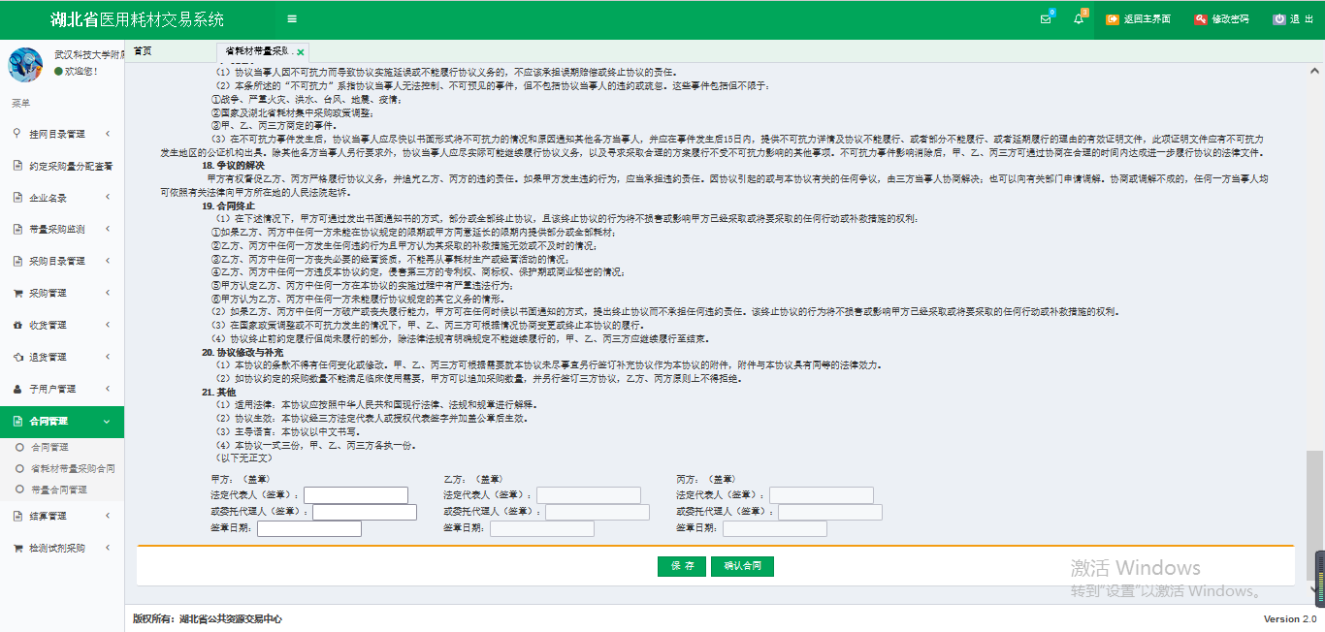
医疗机构确认合同以后，等待申报企业和配送企业确认合同。在合同生效之前，医疗机构也可以点击操作栏的【撤回合同】按钮进行撤回。如下图所示
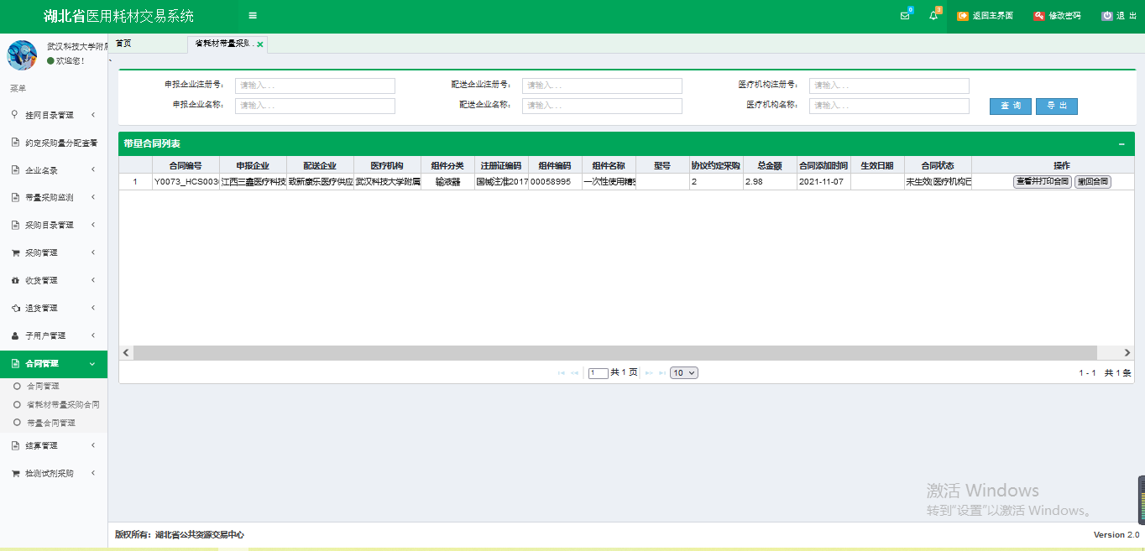
三方合同生效后，若医疗机构想解除合同，点击操作栏的【解除合同】按钮，可进行解除合同操作。如下图所示
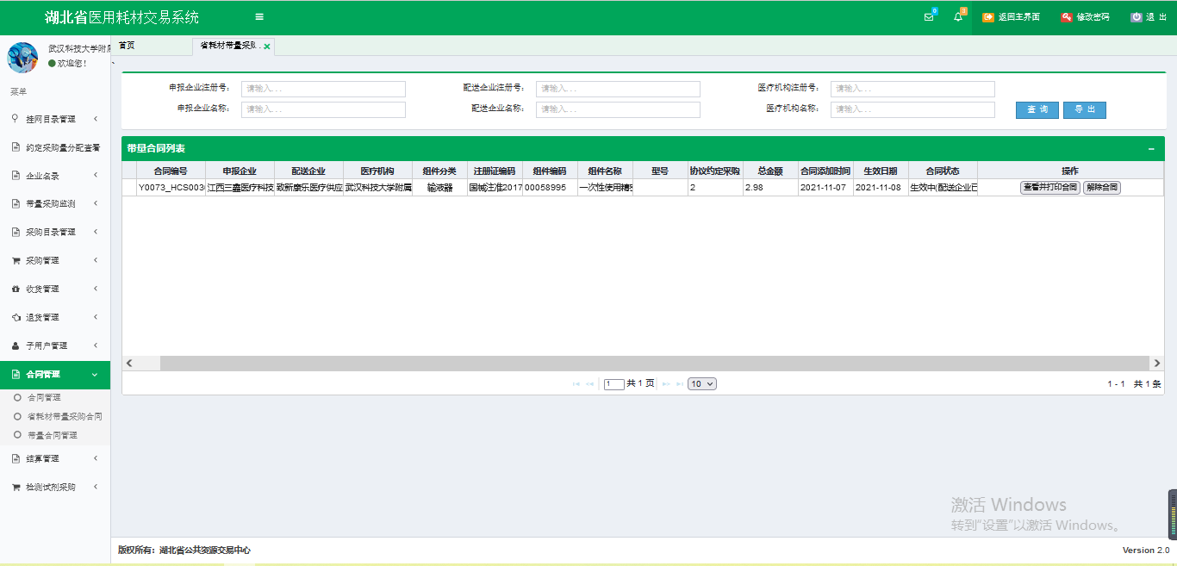
四.生产企业合同管理
1.省耗材带量采购合同
点击左侧菜单【合同管理-省耗材带量采购合同】进入省耗材带量采购合同页面
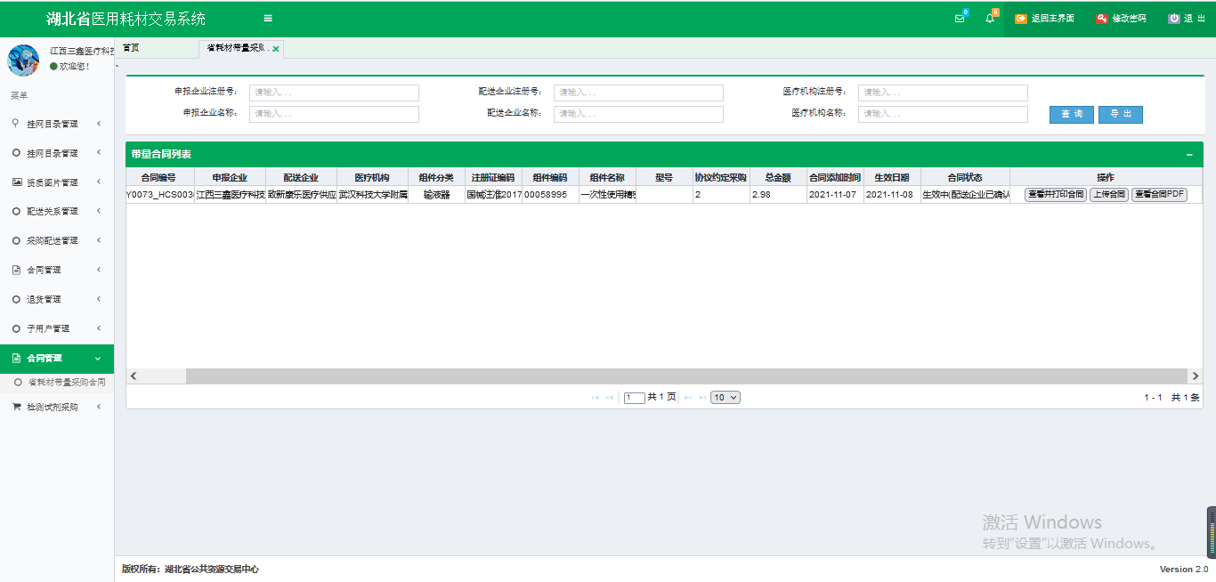
点击【查看并打印合同】按钮进行确认合同操作，进入合同详情页面，生产企业需要签字。如下图所示
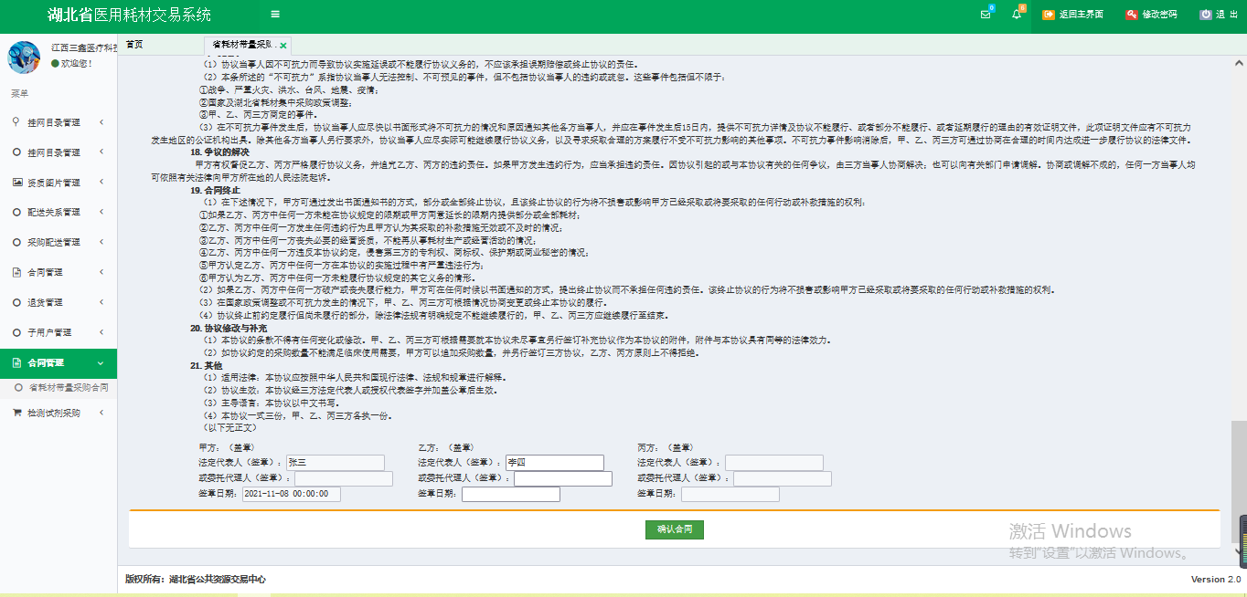
待配送企业确认合同后，可点击操作栏的【上传合同】按钮，可以上传PDF文件类型的合同文件
点击操作栏的【查看合同PDF】按钮，可查看上传的PDF文件类型的合同
医疗机构申请解除合同，生产企业可点击操作栏的【解除合同】按钮进行解除。如下图所示
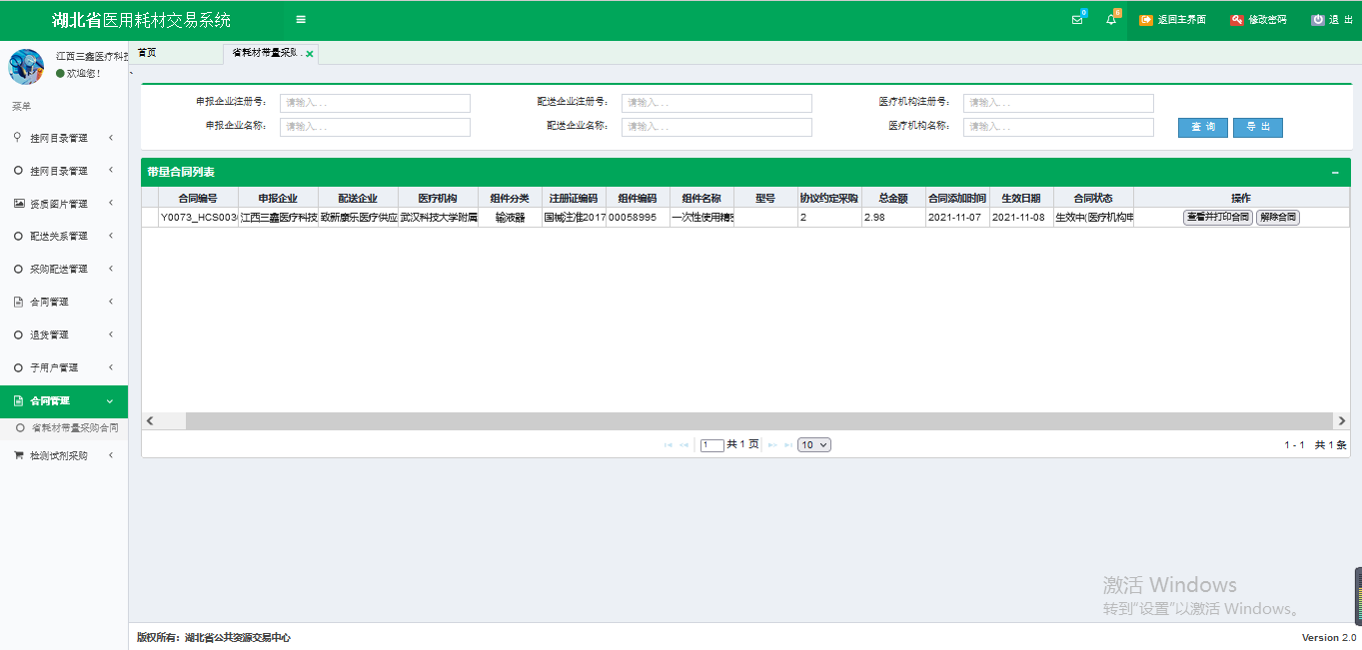
五.配送企业合同管理
1.省耗材带量采购合同
点击左侧菜单【合同管理-省耗材带量采购合同】进入省耗材带量采购合同页面
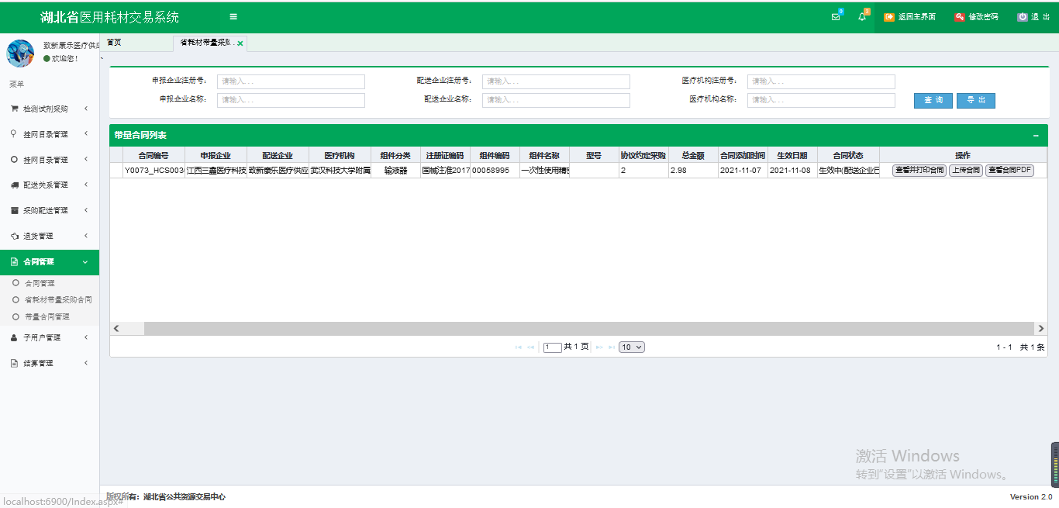
点击操作栏的【上传合同】按钮，可以上传PDF文件类型的合同文件
点击操作栏的【查看合同PDF】按钮，可查看上传的PDF文件类型的合同
点击操作栏的【查看并打印合同】按钮进行确认合同操作，进入合同详情页面，配送企业需要签字。如下图所示
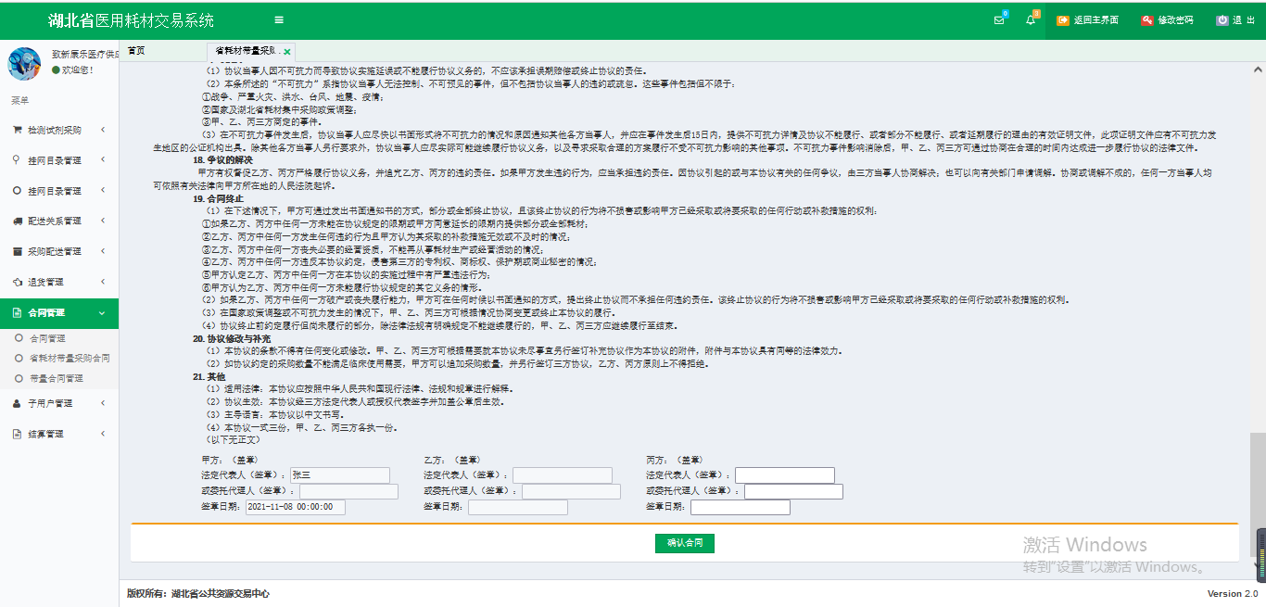
医疗机构申请解除合同且生产企业同意后，配送企业可点击操作栏的【解除合同】按钮进行解除。如下图所示
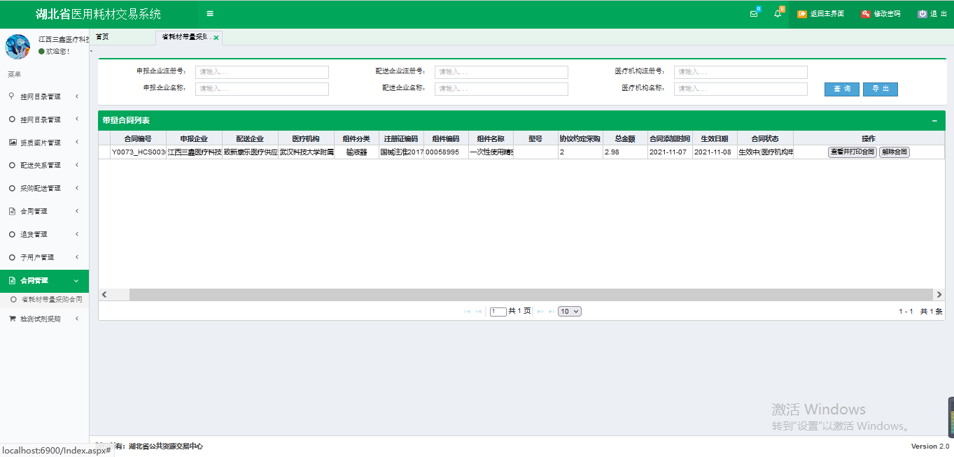
说明：
1.医疗机构、生产企业、配送企业三方都确认合同后，此合同才生效。
2.以上数据均为测试数据。

